PEMBUATAN PROGRAM SIMULASI ORBIT PLANET MENGGUNAKAN BAHASA PEMROGRAMAN PYTHON

Karya Tulis



Disusun Oleh:
Arya Aditya Adiaksa (14358)
Kelas XII A

SEKOLAH MENENGAH ATAS (SMA) NEGERI 18 JAKARTA UTARA

PEMBUATAN PROGRAM SIMULASI ORBIT PLANET MENGGUNAKAN BAHASA PEMROGRAMAN PYTHON

Karya Tulis

Diajukan Sebagai Salah Satu Persyaratan Kelulusan Murid SMA Negeri 18 Jakarta Tahun Pelajaran 2025/2026



Disusun Oleh:
Arya Aditya Adiaksa (14358)
Kelas XII A

SEKOLAH MENENGAH ATAS (SMA) NEGERI 18 JAKARTA UTARA

HALAMAN PERSETUJUAN

PEMBUATAN PROGRAM SIMULASI ORBIT PLANET MENGGUNAKAN BAHASA PEMROGRAMAN PYTHON

Oleh:
Arya Aditya Adiaksa (14358)
Kelas XII A

Jakarta, .... ................... 2026

Karya Tulis Ilmiah ini telah diperiksa dan disetujui serta dinyatakan memenuhi syarat sidang Karya Tulis Ilmiah oleh:

Pembimbing

………………………………………

LEMBAR PENGESAHAN

PEMBUATAN PROGRAM SIMULASI ORBIT PLANET MENGGUNAKAN BAHASA PEMROGRAMAN PYTHON

Oleh:
Arya Aditya Adiaksa (14358)
Kelas XII A

Karya Tulis ini telah diperiksa dan disetujui serta dinyatakan memenuhi syarat sebagai salah satu Persyaratan Kelulusan Murid Kelas XII oleh:

Penanggung Jawab
Kepala Sekolah SMA Negeri 18 Jakarta Utara

Mutmainah
NIP. 197604032008012012

 | Nama | Jabatan | Tanda Tangan |  |  | Tanggal
1. |  | Ketua
2. |  | Penguji Ahli
3. |  | Sekretaris
4. |  | Pembimbing 1
5. |  | Pembimbing 2

ABSTRAKSI
Banyak siswa masih mengira planet memiliki bentuk orbit lingkaran sempurna. Padahal, menurut hukum Kepler 1 planet sebenarnya memiliki bentuk orbiut elips dengan matahari di salah satu titik fokusnya. Salah satu penyebab dari kesalahpahaman bentuk orbit planet adalah sulitnya akses sumber pembelajaran yang akurat dan interaktif. Penelitian ini bertujuan untuk mencoba memperbaiki kesalahpahaman tersebut dengan membuat program simulasi orbit planet yang akurat dan cukup mudah untuk dijalankan.

Program simulasi ini akan dibuat menggunakan bahasa pemrograman python dengan bantuan library Numpy (perhitungan), Matplotlib (visualisasi), dan TKinter (ui). Untuk menguji tingkat akurasi dan stabilitas program simulasi yang sudah berhasil dibuat, penulis menjalankan program simulasi dengan Langkah waktu yang berbeda beda mulai dari 1 hari hingga 154 hari. Berdasarkan hasil pengujian tersebut program simulasi yang sudah berhasil dibuat mampu berjalan dengan akurat hingga Langkah waktu 21 hari dan program simulasi memiliki tingkat kestabilan yang cukup tinggi karena mampu menjaga bentuk orbit planet bumi hingga Langkah waktu 147 hari.

Kata Kunci: Dinamika Orbit, Simulasi, Metode Numerik, Hukum Kepler, Python

ABSTRACT
Many students still harbor the misconception that planets orbit the Sun in perfect circles. However, according to Kepler's First Law, planetary orbits are actually elliptical, with the Sun situated at one of the two focal points. One of the primary factors contributing to this misunderstanding of orbital shapes is the limited access to accurate and interactive learning resources. This research aims to address and rectify these misconceptions by developing a planetary orbit simulation program that is both scientifically accurate and user-friendly.
Shutterstock

The simulation program is developed using the Python programming language, leveraging the NumPy library for complex mathematical computations, Matplotlib for dynamic data visualization, and Tkinter for the graphical user interface (GUI). To evaluate the accuracy and numerical stability of the developed simulation, various time steps (dt) ranging from 1 day to 154 days were tested. Based on the experimental results, the simulation demonstrates high precision with a time step of up to 21 days. Furthermore, the program exhibits significant stability, successfully maintaining the integrity of Earth's elliptical orbit at a time step of up to 147 days.

Keywords: Orbital Dynamic, Simulation, Numerical Method, Kepler Laws, Python

KATA PENGANTAR
Puji syukur kami panjatkan ke hadirat Allah Tuhan Yang Maha Esa, karena atas rahmat dan karunia-Nya, penulis dapat menyelesaikan karya tulis ilmiah yang berjudul "Pembuatan Program Simulasi Orbit Planet Menggunakan Bahasa Pemrograman Python” tepat pada waktunya.
Karya tulis ilmiah ini disusun untuk memenuhi salah satu persyaratan kelulusan di SMA Negeri 18 Jakarta serta sebagai upaya memperbaiki kesalahpahaman bentuk orbit planet bagi para pembaca dan juga bagi penulis.
Dalam penyusunan karya tulis ini, penulis mendapatkan banyak bimbingan dan dukungan dari berbagai pihak. Oleh karena itu, penulis mengucapkan terima kasih kepada:
- Ibu Mutmainah, selaku Kepala SMA Negeri 18 Jakarta yang telah motivasi seluruh murid untuk belajar, berpikir dan mempersiapkan diri jelang masa depan yang cerah.
- Ibu Sri Sunart, M.Pd selaku pembimbing 1 (Satu) yang telah memberikan arahan dan ilmu.
- Bapak Abdullah, S.Pd selaku pembimbing 2 (Dua) yang telah memberikan arahan dan ilmu.
- Orang tua dan keluarga yang telah memberikan dukungan moral maupun material.
- Teman-teman yang telah memberikan motivasi serta kontribusi pemikiran.
Penulis menyadari bahwa karya tulis ilmiah ini masih jauh dari kesempurnaan karena keterbatasan pengetahuan dan pengalaman. Oleh karena itu, penulis mengharapkan kritik dan saran yang membangun dari pembaca demi perbaikan di masa mendatang.
Akhir kata, semoga karya tulis ini dapat memberikan manfaat dan inspirasi bagi pengembangan ilmu pengetahuan.
Jakarta, April 2026
Arya Aditya Adiaksa

Penulis

DAFTAR ISI

ABSTRAKSI i
ABSTRACT i
KATA PENGANTAR ii
DAFTAR ISI iii
DAFTAR GAMBAR v
DAFTAR LAMPIRAN vi
BAB I PENDAHULUAN 1
A. Latar Belakang Masalah 1
B. Rumusan Masalah 3
C. Tujuan Penelitian 3
D. Manfaat Penelitian 3
BAB II LANDASAN TEORI DAN METODOLOGI PENELITIAN 4
A. Deskripsi Teori 4
1. Hakikat Orbit Planet 4
a. Hukum Gerak ke-2 Newton 4
b. Hukum Kepler 4
c. Hukum Gravitasi Newton 5
d. Sistem Koordinat 5
e. Persamaan Kinematika 6
2. Simulasi Dengan Bahasa Pemrograman Python 6
a. Metode Numerik 6
b. Bahasa Pemrograman Python 7
B. Kerangka Berpikir 7
C. Metodologi Penelitian 8
1. Jenis Penelitian 8
2. Sumber Data 9
a. Sumber Primer 9
b. Sumber Sekunder 9
3. Teknik Pengambilan Data 10
a. Eksperimen 10
b. Studi Pustaka 12
D. Hipotesis Penelitian 12
BAB III HASIL PENELITIAN DAN SIMPULAN DAN SARAN 13
A. Hasil Penelitian 13
1. Perancangan Program Simulasi Orbit Planet 13
2. Tampilan Program Simulasi 15
3. Hasil Pengujian 16
B. Simpulan dan Saran 19
1. Kesimpulan 19
2. Saran 19
DAFTAR PUSTAKA 20
LAMPIRAN 21

DAFTAR GAMBAR

Gambar 1: Bagan kerangka berpikir 8
Gambar 2: Diagram alur eksperimen 11
Gambar 3: Diagram alur sistem simulasi orbit planet 14
Gambar 4: Tampak atas 15
Gambar 5: Tampak samping 15
Gambar 6: Tampak isometris 16
Gambar 7: Tampak depan 16
Gambar 8: Grafik eror berdasarkan langkah waktu 17
Gambar 9: Orbit planet pada langkah waktu 147 hari 18
Gambar 10: Orbit planet pada Langkah waktu 154 hari 18

DAFTAR LAMPIRAN

BAB I
PENDAHULUAN

Latar Belakang Masalah
Menurut Kamus Besar Bahasa Indonesia (KBBI) planet didefinisikan sebagai benda angkasa yang tidak mengeluarkan cahaya dan mengorbit matahari mengikuti jalur yang tetap (“Arti kata planet - Kamus Besar Bahasa Indonesia (KBBI) Online,” t.t.). Tapi definisi ini memiliki kekurangan karena bulan, komet, dan satelit juga memenuhi definisi tersebut. Sedangkan International Astronomical Union (IAU) memiliki definisi yang sedikit berbeda dengan menambahkan 3 syarat utama agar benda angkasa bisa dikategorikan sebagai planet yaitu: Mengorbit suatu bintang, berbentuk bulat, dan memiliki gravitasi yang cukup kuat untuk menyingkirkan benda angkasa dengan ukuran yang serupa dari orbitnya (RESOLUTION B5 Definition of a Planet in the Solar System, t.t.).
Dengan mengacu pada definisi milik IAU kita bisa membuat kesimpulan kalau Bumi berhasil memenuhi syarat orbit tersebut dengan mengorbit matahari. Kurikulum Pendidikan dasar di Indonesia sudah mengajarkan tentang sistem tata surya yang memuat materi tentang bentuk orbit planet namun, masih terdapat miskonsepsi umum pada kalangan siswa bahwa orbit planet berbentuk lingkaran sempurna. Padahal, hukum Kepler 1 yang dijelaskan di buku High School Physics karangan Urone dan Hinrichs pada tahun 2020 menyebutkan bahwa bentuk orbit planet adalah elips dengan matahari berada di salah satu titik fokusnya.
Permasalahan ini disebabkan karena siswa memiliki kesulitan untuk mengakses sumber pembelajaran dengan visualisasi orbit yang akurat. Saat ini siswa biasa belajar melalui buku, alat peraga, dan video tetapi media-media pembelajaran tersebut kurang bisa memberikan gambaran yang jelas karena tidak bersifat interaktif sehingga banyak pertanyaan siswa yang tidak bisa terjawab.
Meski saat ini sudah ada banyak program simulasi orbit planet yang cukup akurat seperti Universe Sandbox mereka memiliki 2 kekurangan utama yakni berbayar dan membutuhkan perangkat dengan spesifikasi yang cukup tinggi agar bisa berjalan lancar. Kedua kekurangan itu menyebabkan banyak siswa tidak mampu menggunakan program simulasi tersebut. Meskipun ada program yang tidak berbayar dan cukup ringan untuk dijalankan biasanya program tersebut hanya menggunakan orbit yang sudah di atur sedemikian rupa. Sehingga program tersebut tidak bisa disebut sebagai simulasi yang akurat karena tidak menggunakan perhitungan yang didasarkan pada hukum gravitasi Newton untuk membentuk orbitnya seperti Solar System Scope.
Fakta-fakta tersebut menunjukkan betapa pentingnya program simulasi yang akurat, ringan, dan gratis terhadap pemahaman siswa mengenai bentuk orbit planet. Jadi penelitian ini akan mencoba untuk membuat program simulasi orbit yang ringan namun cukup akurat untuk dijadikan bahan pembelajaran. Untuk pembuatan program simulasi orbit planet ini akan dipergunakan bahasa pemrograman python karena banyaknya library yang mampu membantu seperti NumPy untuk perhitungan dan Matplotlib untuk visualisasi. Python juga cukup mudah untuk dikembangkan agar bisa mendukung berbagai macam perangkat sehingga program simulasi ini akan mampu menjangkau lebih banyak siswa.

Rumusan Masalah
Berdasarkan latar belakang permasalahan yang penulis utarakan di atas maka penulis mengajukan beberapa rumusan masalah
- Bagaimana proses pembuatan program simulasi orbit planet dengan menggunakan bahasa pemrograman python?
- Apakah simulasi yang berhasil dibuat dapat berjalan dengan stabil dan akurat jika menggunakan langkah waktu yang besar?

Tujuan Penelitian
Berdasarkan rumusan masalah yang penulis utarakan di atas maka penulis mengajukan beberapa tujuan penelitian
- Memodelkan bentuk orbit planet dengan akurat
- Membuat program simulasi orbit planet yang dapat digunakan sebagai media pembelajaran siswa

Manfaat Penelitian
Berdasarkan tujuan penelitian yang penulis utarakan di atas maka penulis mengajukan beberapa manfaat penelitian
- Mempelajari cara mengimplementasikan hukum gravitasi Newton menggunakan bahasa pemrograman python
- Mempermudah proses pengajaran ilmu pengetahuan alam pada materi sistem tata surya
- Memperbaiki kesalahpahaman murid tentang bentuk orbit planet

BAB II
LANDASAN TEORI DAN METODOLOGI PENELITIAN

Deskripsi Teori

Hakikat Orbit Planet

Hukum Gerak ke-2 Newton
Berdasarkan buku Highschool Physics karangan Urone dan Hinrichs pada tahun 2020 Hukum Gerak ke-2 Newton menyatakan bahwa percepatan suatu objek berbanding lurus dengan gaya yang dialami oleh benda tersebut dan berbanding terbalik dengan massa yang dimiliki benda tersebut. Hukum ini dapat dirumuskan menjadi:
$$\vec{a}=\frac{Σ\vec{F}}{m}$$ | (1)

Hukum Kepler
Orbit planet mengikuti hukum gerak yang sudah dikemukakan oleh Johannes Kepler. Sebagaimana dijelaskan pada buku Highschool Physics karangan Urone dan Hinrichs pada tahun 2020 Hukum gerak ini terbagi menjadi 3 yaitu:
- Planet mengorbit Matahari dengan lintasan berbentuk elips dan Matahari berada pada salah satu titik fokusnya
- Setiap planet bergerak dengan garis imajiner yang ditarik dari planet ke Matahari mencakup daerah dengan luas dan waktu yang sama
- Kuadrat periode planet mengitari matahari sebanding dengan kubik jarak rata-rata planet dari matahari

Hukum Gravitasi Newton
Berdasarkan buku Highschool Physics karangan Urone dan Hinrichs pada tahun 2020 hukum gravitasi Newton menyatakan bahwa semua benda di alam semesta menarik semua benda lainnya dengan gaya yang arahnya menuju garis yang menghubungkan kedua benda tersebut. Gaya itu semakin besar jika massa kedua benda semakin besar dan semakin kecil jika jarak antara kedua benda semakin jauh. Hukum ini dapat dirumuskan menjadi:
$$\vec{F_{12}}=G\frac{m_{1}m_{2}}{{‖\vec{r_{12}}‖}^{2}}$$ | (2)
Persamaan (2) dapat kita gunakan untuk mencari percepatan benda dengan menggabungkannya dengan persamaan (1) seperti yang sudah dirumuskan oleh Zupančič pada tahun 2007.
$$\vec{a_{12}}=-\frac{Gm_{2}}{‖\vec{r_{12}} {\left.​\right\|}^{3}}\vec{r_{12}}$$ | (3)

Sistem Koordinat
Untuk mempermudah perhitungan akan digunakan sistem koordinat berbasis vector.
$$\vec{r}=\left[\begin{matrix}x \\ y \\ z\end{matrix}\right]$$ | (4)
$$\vec{v}=\left[\begin{matrix}v_{x} \\ v_{y} \\ v_{z}\end{matrix}\right]$$ | (5)
$$\vec{a}=\left[\begin{matrix}a_{x} \\ a_{y} \\ a_{z}\end{matrix}\right]$$ | (6)

Persamaan Kinematika
Karena perhitungan akan dilakukan pada setiap langkah waktu tertentu kita dapat menggunakan persamaan kinematika dengan percepatan konstan yang dipadukan dengan sistem koordinat (4) dan (5).
$$\vec{v_{t}}=\vec{v_{t-Δt}}+\vec{a}⋅Δt$$ | (6)
$$\vec{r_{t}}=\vec{r_{t-Δt}}+\vec{v_{t-Δt}}⋅Δt+\frac{1}{2}\vec{a}⋅Δt^{2}$$ | (7)

Simulasi Dengan Bahasa Pemrograman Python

Metode Numerik
Terdapat beberapa metode untuk membuat perhitungan posisi pada setiap langkah waktu. Metode-metode ini disebut sebagai metode numerik. Ada 3 metode utama yang sering dipergunakan yaitu: Euler, Verlet, dan Runge-Kutta. Dengan beracuan pada penelitian yang dilakukan oleh Sandvik pada tahun 2025 metode numerik yang akan digunakan oleh penulis adalah metode Verlet karena memiliki tingkat kestabilan dan akurasi yang cukup tinggi tanpa perlu melakukan banyak perhitungan. Meski metode Runge-Kutta jauh lebih akurat dan stabil jumlah perhitungan yang digunakan terlalu banyak sehingga program simulasi akan cukup kesulitan untuk berjalan dengan lancar pada perangkat dengan spesifikasi rendah. Sedangkan metode Euler memiliki perhitungan yang paling sedikit tetapi akibatnya hasil perhitungan simulasi akan kehilangan tingkat akurasi dan kestabilan. Dengan demikian penulis memutuskan untuk memilih metode Verlet karena memiliki kombinasi performa, tingkat akurasi, dan kestabilan yang cukup baik.

Bahasa Pemrograman Python
Python adalah bahasa pemrograman yang dijalankan dengan cara intepretasi dimana setiap baris kode dijalankan secaraa urut dan bergantian. Python memiliki paradigma pemrograman campuran jadi bisa digunakan seperti bahasa pemrograman fungsional, prosedural, maupun object oriented. Bahasa pemrograman ini memiliki tipe data dinamis sehingga tidak perlu menyatakan tipe data apa yang akan digunakan saat menginisialisasi variable. Python memiliki jumlah pengguna yang sangat besar sehingga ada banyak library pendukung yang bisa digunakan. Python dapat dijalankan di berbagai perangkat seperti Windows, Linux, MacOS, Android, dan mikro kontroler (“General Python FAQ — Python 3.14.3 documentation,” t.t.). Alasan penulis memilih Python adalah karena adanya 2 library yang sangat membantu dan akan menjadi bagian vital dari program simulasinya yaitu NumPy dan Matplotlib. NumPy sendiri adalah library yang akan membantu pada bagian perhitungan karena menyediakan fitur perhitungan berbasis vector sehingga penulis tidak perlu mengimplementasikannya lagi. Sedangkan Matplotlib adalah library untuk melakukan visualisasi data yang mendukung visualisasi data 3 dimensi seperti data koordinat orbit planet.

Kerangka Berpikir
Program simulasi orbit planet dibuat berdasarkan hukum-hukum fisika yang implementasinya dilakukan oleh bahasa pemrograman python. Python akan menjadi dasar dari program perhitungan dan visualisasinya. Gambaran yang lebih jelas terkait pembentukan simulasi disajikan pada Gambar 1 dibawah.
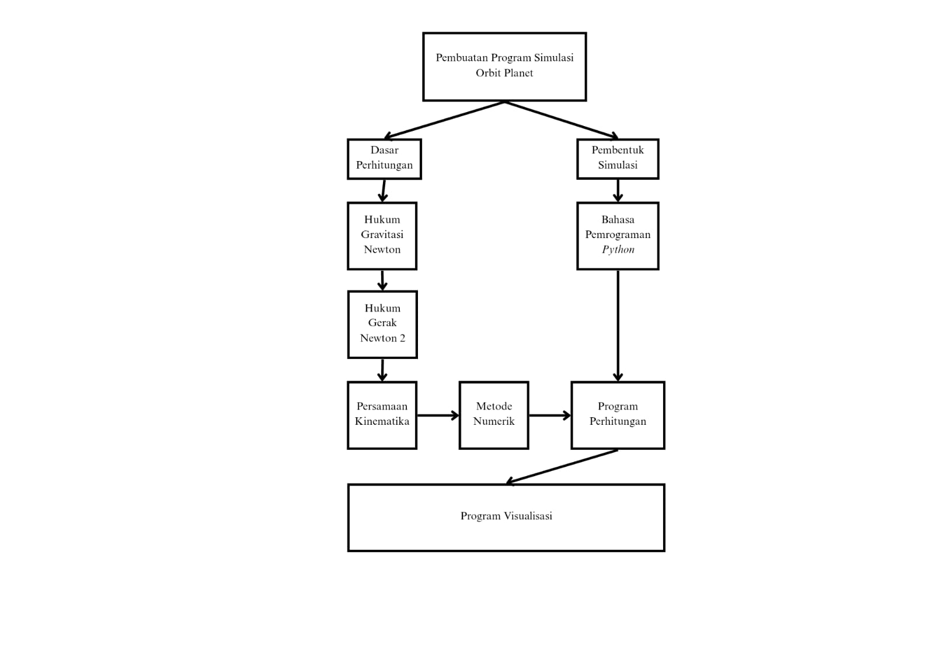
Gambar 1: Bagan kerangka berpikir

Metodologi Penelitian

Jenis Penelitian
Penelitian ini akan dilakukan melalui metode kuantitatif serta studi pustaka. Kedua metode ini dipilih karena penelitian ini akan menggunakan data hasil eksperimen yang berupa angka dan menggunakan studi terdahulu untuk membantu merancang simulasi orbit planet.

Sumber Data

Sumber Primer
Data yang akan menjadi sumber primer pada penelitian ini akan didapatkan melaui eksperimen dengan mengubah nilai variabel langkah waktu dan melihat perbedaan bentuk orbit yang dihasilkan dan jarak rata-ratanya. Planet yang akan dijadikan acuan untuk eksperimen ini adalah Bumi, karena jarak rata-rata antara Bumi dan Matahari adalah sekitar 1 AU. Sehingga jika hasil perhitungan jarak rata-rata Bumi dan Matahari menghasilkan nilai yang jauh diatas atau dibawah 1 AU (±5%) maka bisa disimpulkan kalau hasil perhitungan simulasi tersebut tidak akurat. Lalu, untuk pengecekan tingkat kestabilan orbit penulis akan menganalisa bentuk orbit yang dihasilkan, apakah bentuk orbit akan bergeser, membesar, mengecil, atau berubah bentuk. Jika hal-hal tersebut terjadi maka bisa disimpulkan bahwa bentuk orbit tidaklah stabil.

Sumber Sekunder
Untuk menunjang hasil eksperimen penulis akan menggunakan penelitian-penelitian terdahulu yang berkaitan dengan metode numerik dan simulasi orbit planet. Sumber-sumber ini akan menjadi referensi utama perancangan simulasi orbit planet. Untuk sumber posisi dan kecepatan awal planet yang akan disimulasikan nilainya akan diambil dari NASA Horizons System (https://ssd.jpl.nasa.gov/horizons/app.html#/). Lalu, untuk menentukan metode numerik yang paling tepat penulis akan menggunakan hasil penelitian Sandvik pada tahun 2025 yang diambil dari artikel berjudul Numerical Solutions of Classical Equations of Motion.

Teknik Pengambilan Data
Untuk mengumpulkan data penulis akan melakukan 2 hal yang berbeda untuk metode kuantitatif dan kajian pustaka. Untuk metode kuantitatif setelah penulis selesai membuat program simulasi orbit planet penulis akan menganalisa dampak dari langkah waktu yang berubah mulai dari 1, 11, 21, dan seterusnya hingga 100 hari dengan selisih 10 hari. Sedangkan untuk studi pustaka penulis akan mencari dan membaca artikel, buku, dan website yang memuat data-data yang berkaitan dengan penelitian ini. Untuk perincian Teknik pengambilan data adalah sebagai berikut:

Eksperimen
Eksperimen yang penulis lakukan membutuhkan beberapa alat dan bahan yaitu:
- Data posisi (m) dan kecepatan (m/s) Bumi dalam bentuk vector sebagaimana dirumuskan pada persamaan (1) dan (2)
- Data massa Bumi (kg)
- Data jari-jari planet (m)
- Simulasi yang sudah dimodifikasi untuk menyimpan data hasil perhitungan ke dalam sebuah file csv
Prosedur eksperimen akan dijelaskan dengan diagram alur berikut:
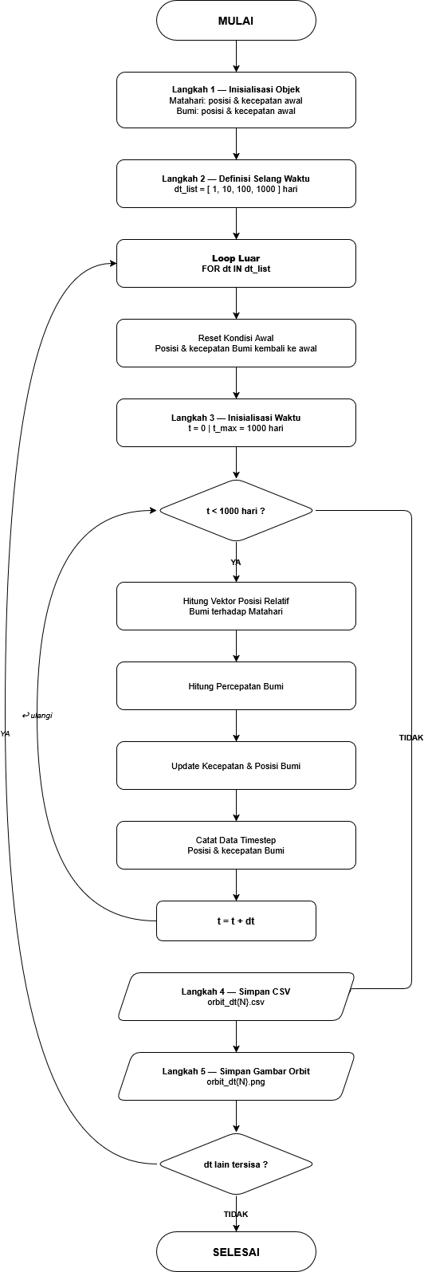
Gambar 2: Diagram alur eksperimen

Studi Pustaka
Pada Teknik ini penulis sudah menghimpun beberapa sumber yang relevan terhadap judul penelitian. Penulis mencari sumber-sumber yang relevan tersebut melalui internet menggunakan Google Scholar dan pencarian langsung ke Google Search. Penulis menggunakan beberapa kata kunci yang relevan seperti: Metode Numerik, Simulasi Orbit Planet, Mekanika Klasik, Hukum Gravitasi Newton, Visualisasi Data, dan Hukum Kepler.

Hipotesis Penelitian
Dengan berlandaskan pada deskripsi teori dan metodologi yang sudah dijabarkan sebelumnya penulis mengajukan 2 hipotesis penelitian yang perlu dikaji yaitu:
H₀ | Program simulasi orbit planet dapat dibuat menggunakan bahasa pemrograman python dengan bantuan beberapa library yang sesuai. Sedangkan untuk tingkat akurasi dan kestabilan orbit penulis beranggapan kalau semakin besar langkah waktu yang digunakan maka hasil tingkat akurasi dan kestabilan perhitungan akan menurun.
H₁ | Program simulasi orbit planet tidak dapat dibuat menggunakan bahasa pemrograman python dengan bantuan beberapa library yang sesuai. Sedangkan untuk tingkat akurasi dan kestabilan orbit penulis beranggapan kalau semakin besar langkah waktu yang digunakan maka hasil tingkat akurasi dan kestabilan perhitungan akan meningkat.

BAB III
HASIL PENELITIAN DAN SIMPULAN DAN SARAN

Hasil Penelitian

Perancangan Program Simulasi Orbit Planet
Program simulasi penulis pecahkan menjadi 5 file agar lebih mudah untuk dikembangkan dan diperbaiki jika terjadi kesalahan. Kelima file tersebut memiliki fungsi dan tujuannya masing-masing yang meliputi: fisika, objek, simulator, user interface (UI), dan file utama. Fungsi dari file utama adalah mengkombinasikan objek dan perhitungan fisika dan dijalankan dengan simulator sebelum akhirnya ditampilkan pada UI. Secara lebih lengkap hubungan antarfile, fungsi, dan proses ditampilkan pada Gambar 3
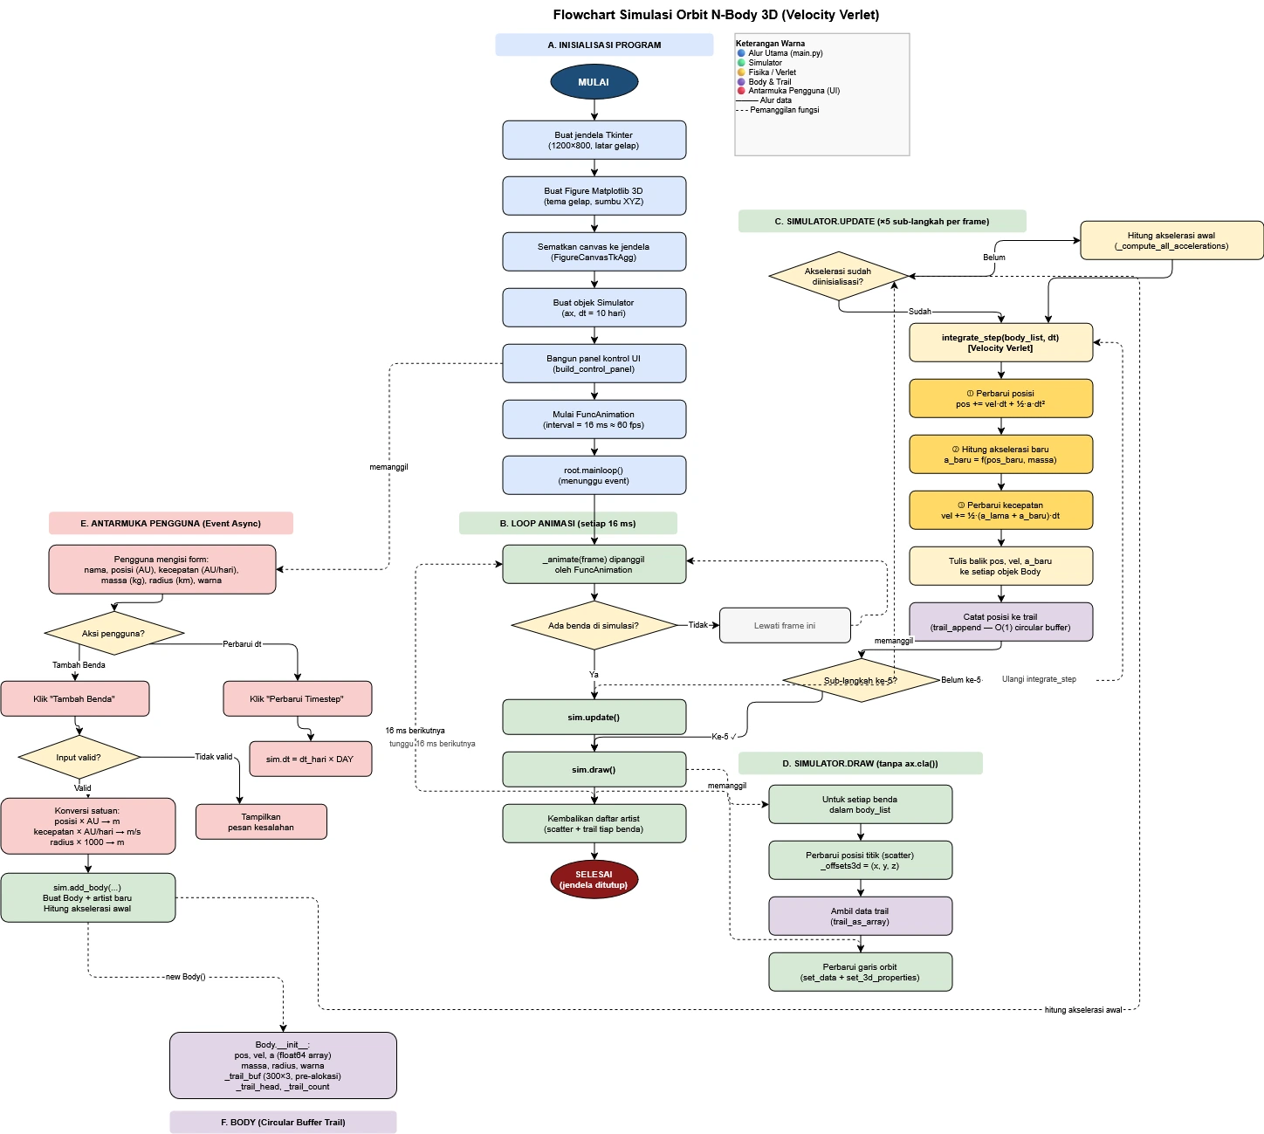
Gambar 3: Diagram alur sistem simulasi orbit planet

Tampilan Program Simulasi
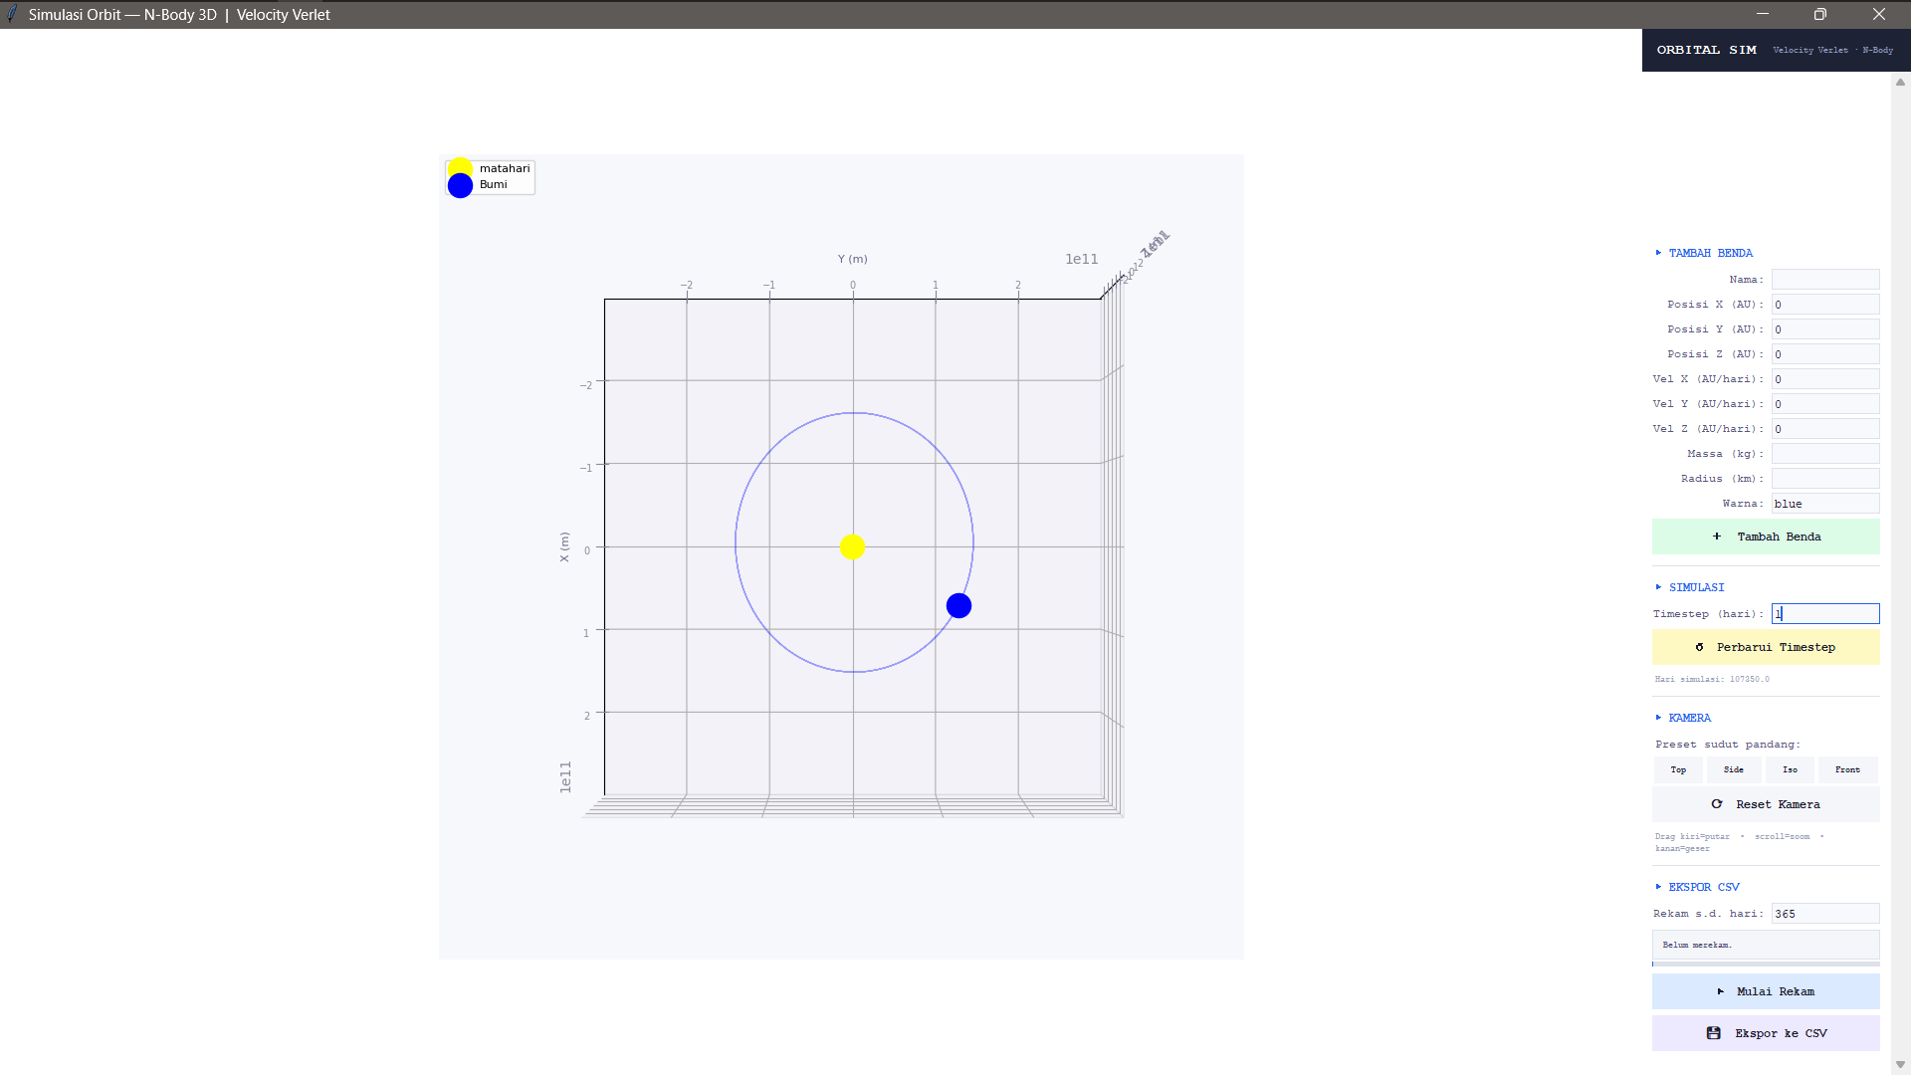
Gambar 4: Tampak atas
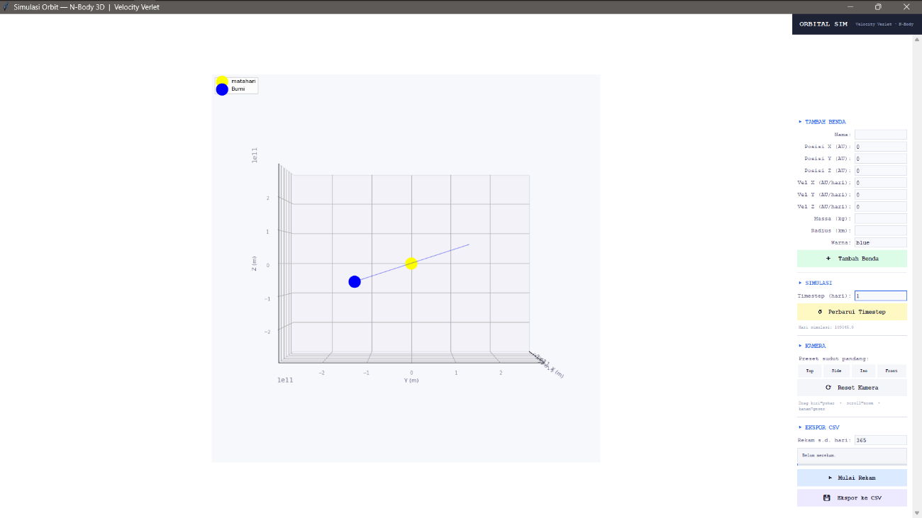
Gambar 5: Tampak samping
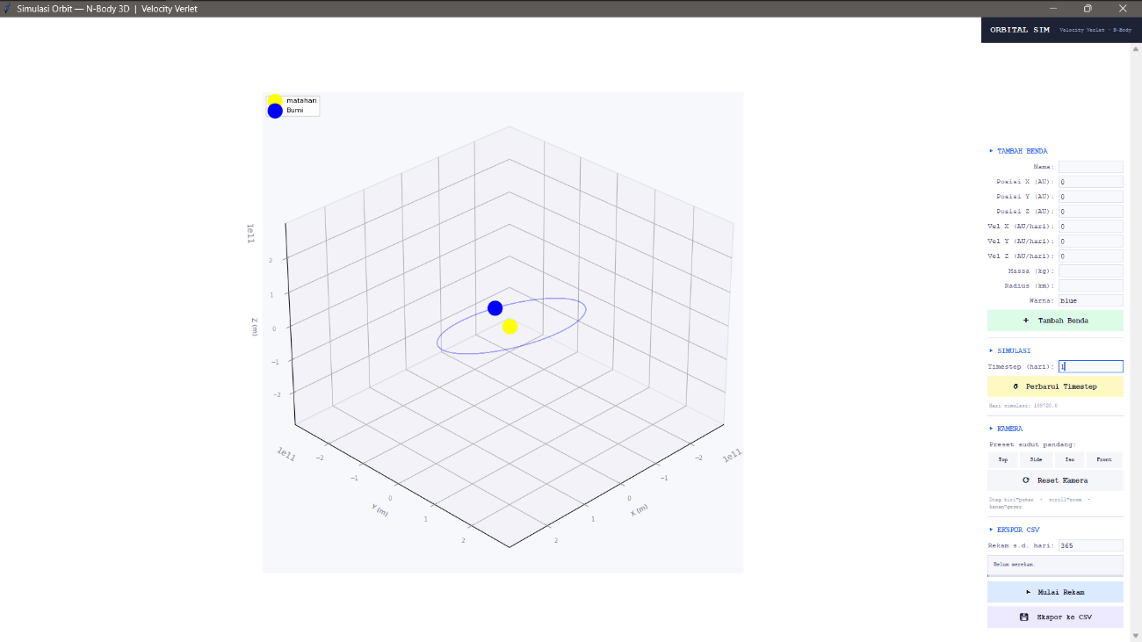
Gambar 6: Tampak isometris
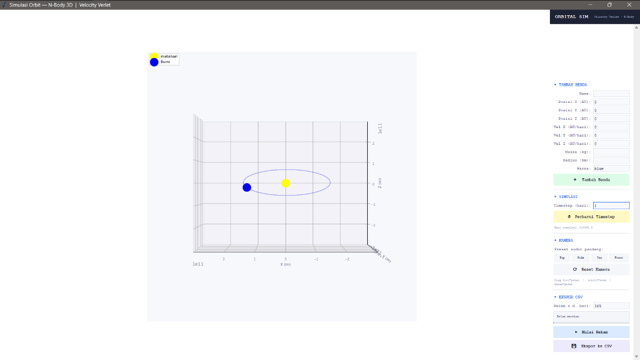
Gambar 7: Tampak depan

Hasil Pengujian
Perhitungan tingkat eror penulis lakukan dengan menggunakan metode Mean Absolute Percentage Error (MAPE). Data yang digunakan sebagai referensi adalah jarak rata-rata antara Bumi dan Matahari milik NASA sedangkan data yang diuji adalah jarak rata-rata antara Bumi dan Matahari yang diperoleh dari hasil simulasi. Hasil perhitungan tersebut penulis sajikan dengan menggunakan diagram garis pada Gambar 4 di bawah.
Gambar 8: Grafik eror berdasarkan langkah waktu
Grafik tersebut menunjukan kenaikan tingkat eror seiring dengan kenaikan Langkah waktu. Berdasarkan Batasan tingkat eror yang penulis buat yaitu 5% Langkah waktu diatas 21 hari sudah melebihi batas sehingga dikategorikan tidak akurat.
Pengujian stabilitas dilakukan dengan menambah Langkah waktu sebesar 7 hari pada setiap iterasinya. Hasil pengujian dapat dilihat pada Gambar 9 dan 10
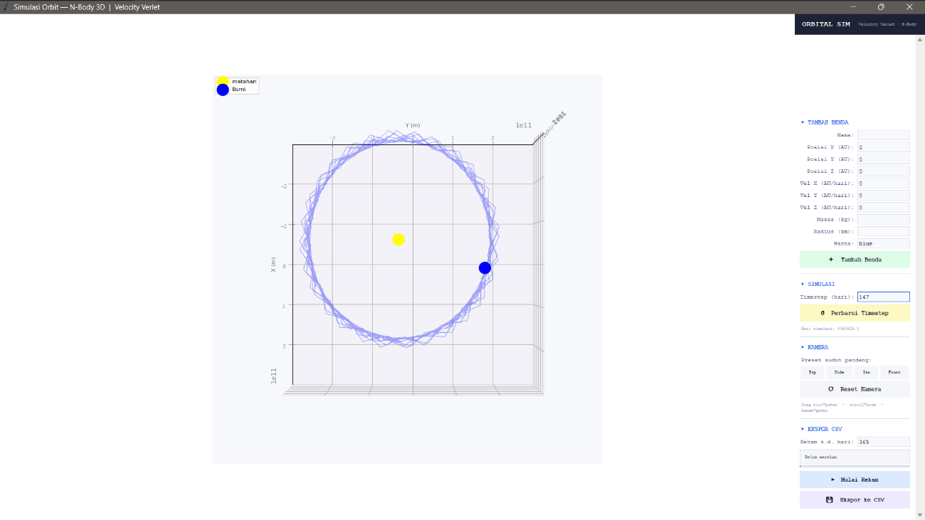
Gambar 9: Orbit planet pada langkah waktu 147 hari
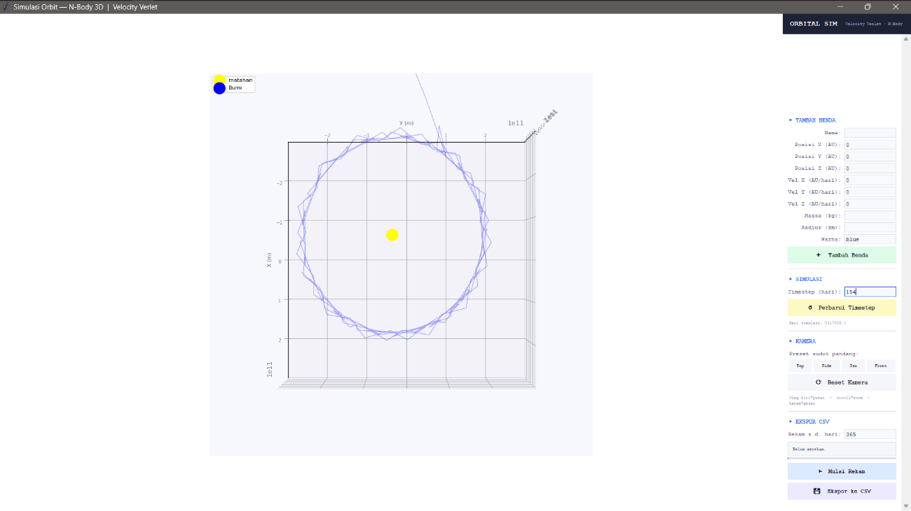
Gambar 10: Orbit planet pada Langkah waktu 154 hari
Pada Langkah waktu 147 hari simulasi masih mampu untuk berjalan dengan stabil dan berhasil mempertahankan bentuk orbitnya. Saat Langkah waktu dinaikan menjadi 154 hari simulasi tidak bisa lagi mempertahankan kestabilannya sehingga Bumi langsung terlempar keluar dari orbitnya.

Simpulan dan Saran

Kesimpulan
Simulasi dapat dibuat menggunakan bahasa pemrograman python menggunakan library numpy dan matplotlib. Simulasi ini dapat berjalan dengan tingkat akurasi yang cukup memadai sampai Langkah waktu 21 hari dan tingkat kestabilan simulasi cukup tinggi karena masih bisa menjaga kestabilannya hingga Langkah waktu 154 hari.

Saran
Penulis mengajukan beberapa saran untuk pengembangan lebih lanjut dari simulasi ini. Seperti penggunaan metode numerik yang lebih akurat seperti Runge-Kutta. Penulis juga mengajukan penggunaan bahasa pemrograman yang lebih cepat dan ringan seperti C++, Rust, atau C.

DAFTAR PUSTAKA

“Arti kata planet - Kamus Besar Bahasa Indonesia (KBBI) Online.” t.t. Diakses 26 Februari 2026. https://typoonline.com/kbbi/planet.
“General Python FAQ — Python 3.14.3 documentation.” t.t. Diakses 2 Maret 2026. https://docs.python.org/3/faq/general.html.
RESOLUTION B5 Definition of a Planet in the Solar System. t.t.
Sandvik, Anders W. 2025. Numerical Solutions of Classical Equations of Motion.
Urone, Paul Peter., dan Roger. Hinrichs. 2020. Physics : high school. OpenStax College, Rice University.
Zupančič, B., R. Karba, dan S. Blažič. 2007. HIGH ACCURACY SIMULATION OF ORBIT DYNAMICS: AN OBJECT-ORIENTED APPROACH.

LAMPIRAN

